TechnoArk-31012020L’industrie du futur, davantage connectée, ne rimera pas avec pertes d’emploi
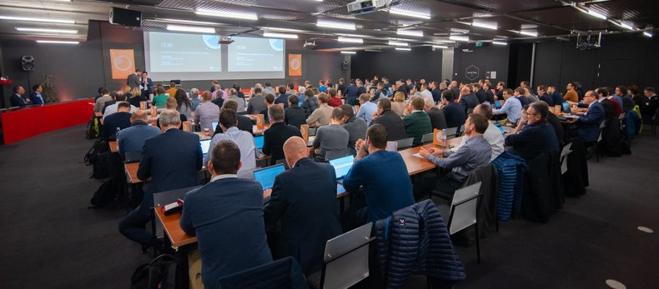
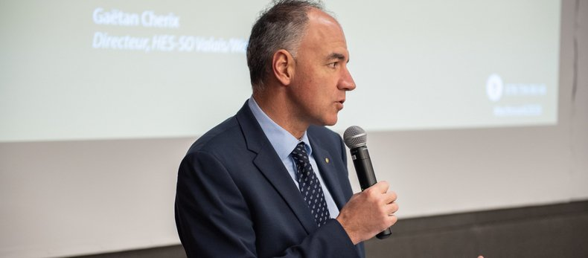
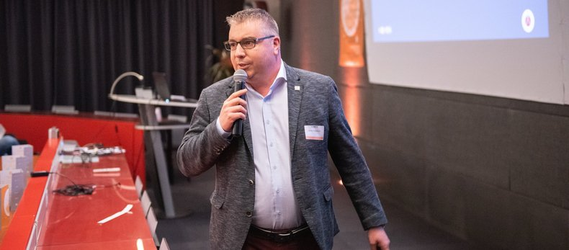
ACTUS
L’industrie manufacturière est, elle aussi, concernée par la digitalisation. Elle peut, grâce à une plus large automatisation et à l’arrivée des robots et/ou de technologies, gagner en productivité. Elle pourra ainsi rapatrier une partie des activités qui ont été délocalisées. L’être humain restera au centre de cette industrie 4.0, qui n’amènera pas de suppressions d’emplois. C’est ce qu’ont montré les différentes entreprises qui ont déjà pris le virage digital et qui ont présenté leurs avancées concrètes lors de la 16e Conférence TechnoArk à Sierre. Celle-ci a eu lieu le 31 janvier dernier, en présence d’environ 160 personnes.
L’industrie connectée permet donc, grâce aux machines et à la robotique, de gros gains de productivité. « C’est vrai pour autant que les investissements soient bien réfléchis et qu’un budget important soit octroyé à la calibration des machines », a précisé Christophe Deshayes, président de Digital Matters. Ce gain de productivité permet une revivification industrielle, avec des relocalisations. Il reste toutefois à convaincre les populations de changer leurs représentations sur les usines. « L’usine du futur n’est ni sale, ni éreintante, ni bruyante, ni polluante. Elle est sûre, propre, collaborative, créative et respectueuse de l’environnement ». Cette correction d’image permettra aux patrons de trouver suffisamment de collaborateurs pour faire tourner les usines. Car les employés ont toujours un important rôle à jouer, et même davantage que dans les usines dites « classiques ».
« La technologie doit être le pilote principal des changements dans l’industrie 4.0, mais nous devons être le co-pilote », a précisé pour sa part Chris Brauer, directeur innovation chez Goldsmiths. Pour voir les opportunités qui s’offrent aux entreprises, il est important de sortir de la « paralysie du pilote » et de sans cesse expérimenter et mesurer.
Bobst à la pointe de la digitalisation
Deux exemples concrets de digitalisation dans des industries de Suisse romande ont été présentés lors de la Conférence. L’entreprise vaudoise Bobst (environ 5’600 employés) propose ainsi une assistance à distance grâce à des lunettes connectées. « Cela permet un retour visuel sur nos machines. Nous pouvons également envoyer de l’information directement sur les lunettes portées par nos clients », souligne Mathieu Robyr, product manager IoT. Le tout en plusieurs langues et sans contrainte liée au bruit dans les usines.
Bobst collecte également en continu des données sur ses machines, avant de les restituer aux clients via des graphiques faciles à comprendre et utilisables depuis des applications mobiles. « L’idée est de donner des pistes d’amélioration et gagner en productivité ». L’entreprise basée à Mex permet aussi de connecter toutes les machines d’une entreprise, même celles d’autres fabricants. Mixer le technologique avec l’humain pour résoudre des problèmes concrets chez nos clients : c’est la mission de Bobst. « C’est nécessaire afin que les clients continuent d’acheter des produits de l’industrie suisse ».
Rollomatic digitalisée à l’interne et l’externe
L’entreprise neuchâteloise Rollomatic, qui emploie environ 350 personnes dans le monde, fabrique des machines pour l’affûtage d’outils de précision. Ses machines sont connectées et permettent à leurs clients d’obtenir un grand nombre de données utiles sur leur production, mais aussi à Rollomatic de mieux comprendre le fonctionnement de leurs appareils. C’est une situation win-win.
En interne, l’entreprise s’est également fortement digitalisée, comme l’a expliqué Réjane Forchelet, responsable IS de l’entreprise. Rollomatic dispose d’un ERP pour la partie opérationnelle, d’une Business Intelligence pour mesurer ses processus, tout en ouvrant son système aux clients et fournisseurs. « Ces derniers sont ainsi intégrés dans les processus ». A terme, l’entreprise souhaite pouvoir récupérer l’ensemble des données de ses clients, et mettre en place du machine learning et de la maintenance prédictive. « Mais pour y parvenir, il nous manque encore des données. Ces dernières sont accumulées depuis plus de deux ans, mais cela prend du temps. Il faut voir loin, mais avancer petit à petit ».
2500 machines Eversys connectées
La PME valaisanne Eversys, qui fabrique des machines à café professionnelles, a forgé son succès sur la qualité des cafés fabriqués, mais également sur la connectivité de ses machines. « A nos débuts en 2011, chaque machine était dotée d’une prise RJ45. Les données étaient aussi transférées via une prise USB.» En 2019, plus de 2’500 machines étaient connectées au cloud, avec des interventions possibles à distance pour modifier les réglages, faire les mises à jour ou donner des alertes.
Samuel Vuadens, directeur de Mecatis, a pour sa part exposé sa vision de l’usine du futur. Elle passe par une fraiseuse 5 axes très agile, qui bouleverse les codes. Mais également par une plateforme qui regroupe une série de partenaires qui fournissent des prestations et des processus intégrés. A terme, selon l’entrepreneur valaisan, l’usine connectée, économe en place et mieux ciblée, devra pouvoir entrer dans un atelier d’horlogerie.
25% du PIB en Valais
La conférence fut également l’occasion de mettre en avant les savoir-faire locaux, notamment ceux de la HES-SO Valais/Wallis. Le professeur Dominique Genoud a expliqué comment il a pu introduire de l’intelligence artificielle en lien avec une machine de tri de grains de riz développée par l’entreprise Bühler. Le professeur Yann Bocchi a pour sa part évoqué les avantages de combiner internet des objets et digitalisation dans les usines. Enfin, Lionel Thomas de Constellium et Gaëtan Cherix, directeur de la Haute école d’ingénierie, ont fait le bilan du Smart Process Lab, le premier laboratoire industriel valaisan, lancé par l’industrie sierroise et la HES-SO Valais Wallis.
Plus tôt dans la journée, le conseiller d’Etat valaisan Christophe Darbellay avait ouvert la conférence en rappelant que l’industrie valaisanne représentait 25% du PIB cantonal et qu’un franc sur deux était gagné à l’exportation. Le secteur pèse environ 21’000 emplois, dont la moitié dans la biotechnologie. Le secteur est très dynamique et la Conférence TechnoArk est une bonne opportunité d’échanger et de partager. Un message partagé par Nicolas Melly, conseiller communal de la ville de Sierre et Laurent Sciboz, directeur des instituts du TechnoArk. La 17e édition est d’ores et déjà agendée pour le 29 janvier 2021.

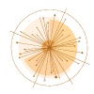
- Orateurs
- Programme
- Informations pratiques
- Éditions précédentes
- Billetterie

Quelles technologies
pour l'industrie
connectée ?

Conférence TechnoArk

31 janvier 2020
- Je m'inscris

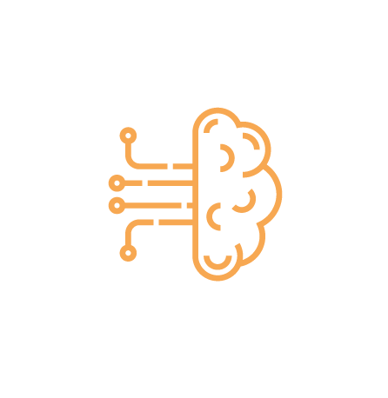
Intelligence artificielle, reconnaissance numérique, internet des objets, nouveaux logiciels : ces technologies sont en train d’éclore et d’avoir un impact sur les produits grand public et les grandes industries du numérique. Mais qu’en est-il de l’industrie mécanique ou manufacturière et des entreprises suisses ? Pour sa 16e édition, la Conférence TechnoArk, l’une des références du genre en Suisse, vous propose de partir à la découverte de projets industriels innovants et de faire davantage connaissance avec les avantages, les possibilités ou encore les risques de ces technologies.
Eclairages par des spécialistes, présentations de projets concrets ou d’idées en devenir : cette manifestation ouvrira les perspectives tout en mettant en réseau les spécialistes et curieux des domaines concernés. Soyez les bienvenu(e)s !
Je m'inscris

Orateurs
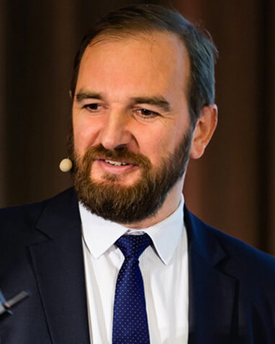

Christophe Deshayes

Président, Digital Matters | Chercheur en résidence, École de Paris du management
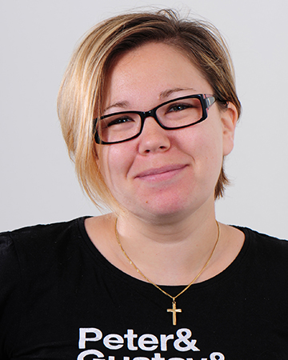

Réjane Forchelet

Responsable IS, Rollomatic
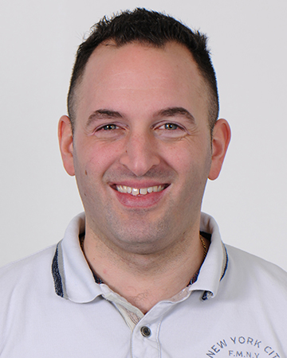

Dario Della Corte

Software Product Owner, Rollomatic
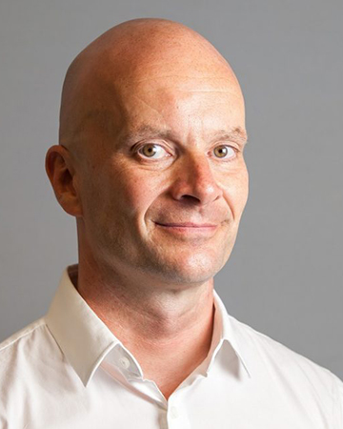

Chris Brauer

directeur Innovation, Goldsmiths (Université de Londres)
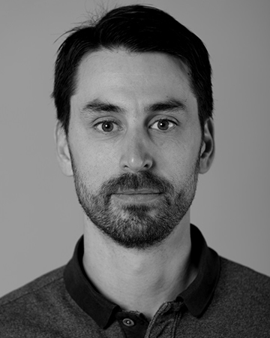

Mathieu Robyr

Product Manager IoT
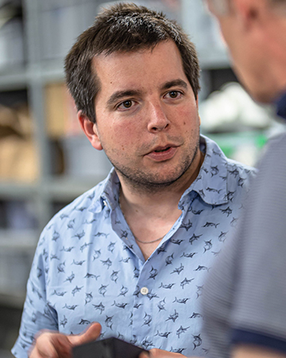

Jonathan Besse

Head of Mechanical Engineering, Eversys
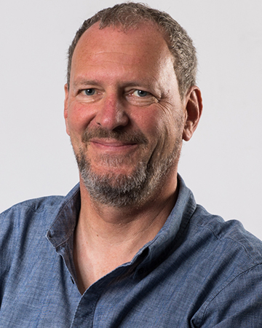

Dominique Genoud

Professeur, HES-SO Valais/Wallis
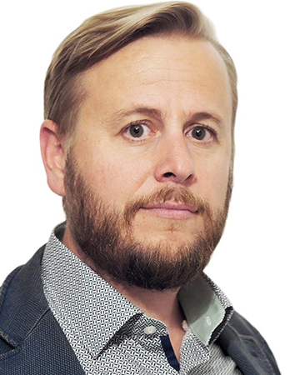

Samuel Vuadens

CEO, Mecatis
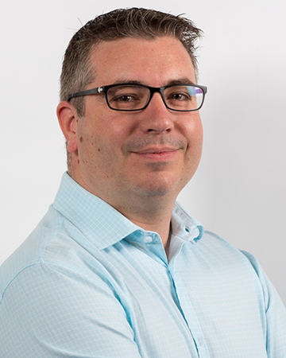

Yann Bocchi

Professeur, HES-SO Valais/Wallis
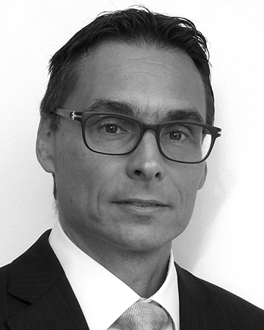

Lionel Thomas

A&T Plant Director, Constellium Valais
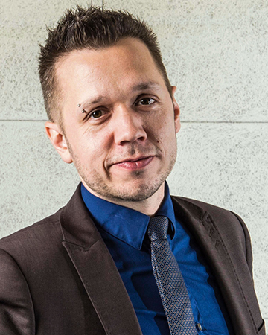

Gaëtan Cherix

Directeur, HES-SO Valais/Wallis

Programme

31/01/2020

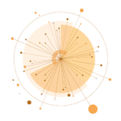

8:30

Accueil, enregistrement et cafés

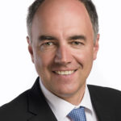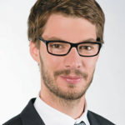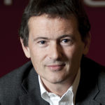

9:15

Mots de bienvenue

Christophe Darbellay
Conseiller d'État, Canton du Valais
Nicolas Melly
Conseiller communal, Ville de Sierre
Laurent Sciboz
Directeur des instituts, TechnoArk
Romain Boisset
Journaliste et modérateur de la conférence

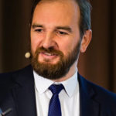

9:30

Les vrais enjeux de l’usine du futur

Christophe Deshayes
Président, Digital Matters
Chercheur en résidence, École de Paris du management
Voir la présentation (pdf, 17 MB)

10:25

Mise en application des concepts de digitalisation dans une PME suisse

Réjane Forchelet
Responsable IS, Rollomatic
Dario Della Corte
Software Product Owner, Rollomatic
Voir la présentation (pdf, 2 MB)

11:05

Pause et networking

11:30

The opportunities and responsibilities of continuous innovation and augmented productivity in Industry 4.0

Chris Brauer
Directeur Innovation, Goldsmiths (Université de Londres)
Voir la présentation (pdf, 7 MB)

12:10

Le Service 4.0 dans l’industrie de l’emballage

Mathieu Robyr
Product Manager IoT, Bobst
Voir la présentation (pdf, 4 MB)

12:45

Repas de midi

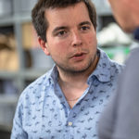

14:15

Un café dans le cloud, l’exemple de la PME Eversys

Jonathan Besse
Head of Mechanical Engineering, Eversys
Voir la présentation (pdf, 16 MB)

14:35

L’intelligence augmentée au service de l’industrie

Dominique Genoud
Professeur, HES-SO Valais/Wallis
Voir la présentation (pdf, 27 MB)

14:50

Développer une smart factory, c’est possible !

Samuel Vuadens
CEO, Mecatis
Voir la présentation (pdf, 5 MB)

15:15

L’IoT dans les usines. Quels avantages ?

Yann Bocchi
Professeur, HES-SO Valais/Wallis
Voir la présentation (pdf, 855 KB)

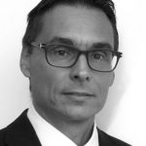

15:30

Le Smart Process Lab, une expérience enrichissante pour l’industrie

Lionel Thomas
A&T Plant Director, Constellium Valais
Gaëtan Cherix
Directeur, HES-SO Valais/Wallis - HEI
Voir la présentation (pdf, 3 MB)

16:00

Conclusion et apéritif

